LÝ LỊCH CÁ NHÂN

THÔNG TIN CÁ NHÂN |  |  |  | 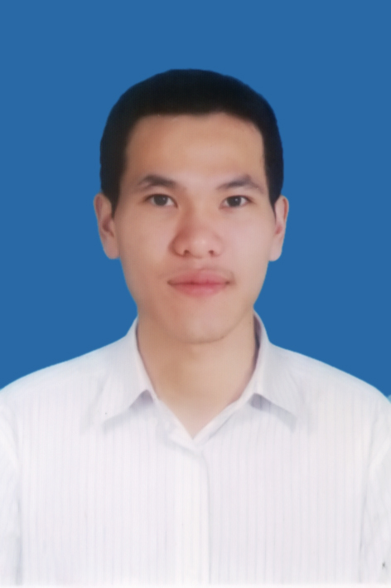
Họ và Tên | : Vũ Quốc Hưng
Ngày sinh | : 16/8/1989
Điện thoại | : 0969.344.673
Email | : phonghung.ab@gmail.com
Địa chỉ | : Ngõ 91 – Hoa Lâm – Long Biên – Hà Nội
KINH NGHIỆM LÀM VIỆC

03/2014 đến 2016: | Công ty cổ phần dược phẩm ECO  Địa chỉ: 130 Đốc Ngữ - Vĩnh Phúc – Ba Đình – Hà Nội
03/2014 đến 2016: | Lĩnh vực hoạt động: Kinh doanh, phân phối và tiếp thị các sản phẩm là thực phẩm chức năng có nguồn gốc từ thiên nhiên, độc đáo và có độ an toàn cao. Các sản phẩm được nhập khẩu toàn bộ tại Hoa Kỳ.
03/2014 đến 2016: | Vị trí: Trình dược viên OTC Hà Nội
03/2014 đến 2016: | Mô tả công việc:
 | - Tổ chức và quản lý bán hàng tại địa bàn được giao (Thanh Xuân – Từ Liêm), chịu trách nhiệm chỉ tiêu về doanh số, độ bao phủ.
 | - Lập kế hoạch sử dụng ngân sách do ban giám đốc giao.
 | - Xây dựng, phát triển và củng cố mối quan hệ giữa công ty và khách hàng.
 | - Hỗ trợ các chương trình, sự kiện quảng bá hình ảnh và sản phẩm của công ty
 | - Báo cáo tình hình kinh doanh hàng tuần và kế hoạch hướng phát triển cho phòng.
2012 –02/2014: | Công ty CP kinh doanh và DV Nam Phương thuộc tập đoàn Dược Phẩm Á Âu - IMC  Địa chỉ: 17 ngõ 144 Quan Nhân – Thanh Xuân – Hà Nội
2012 –02/2014: | Lĩnh vực hoạt động: Chuyên kinh doanh và phân phối các sản phẩm là thực phẩm chức năng do IMC sản xuất ra ngoài thị trường.
2012 –02/2014: | Vị trí: Trình dược viên OTC Hà Nội
2012 –02/2014: | Mô tả công việc :
 | - Là đại diện cho công ty tại địa bàn được giao (Ba Đình – Thanh Trì – Thường Tín – Long Biên). Thiết lập các mối quan hệ thân thiết với khách hàng là nhà thuốc tại địa bàn được giao để đưa sản phẩm của công ty ra ngoài thị trường.
2010 – 6/2012: | Công ty viễn thông Mobifone HN1  Địa chỉ: Số 65 Trần Duy Hưng, Trung Hòa, Cầu Giấy
2010 – 6/2012: | Lĩnh vực hoạt động: Chuyên phân phối và phát triển sim, thẻ cào mobiphone ra toàn thị trường Hà Nội
2010 – 6/2012: | Vị trí: Nhân viên kinh doanh
2010 – 6/2012: | Mô tả công việc:
 | - - Triển khai hoạt động kinh doanh, giới thiệu sản phẩm của công ty tại các đại lý bán sim thẻ trên địa bàn được giao
 | - - Triển khai các chương trình giới thiệu sản phẩm, hỗ trợ khách hàng.
 | - Tìm kiếm và mở rộng mạng lưới khách hàng.
KỸ NĂNG CHUYÊN MÔN
Số năm kinh nghiệm bán hàng dược phẩm: 3 năm

Bán hàng: | Là một nhân viên kinh doanh với 8 năm làm việc ở bộ phận bán hàng, tiếp thị, trong đó có hơn 5 năm kinh nghiệm bán hàng dược tại các nhà thuốc. Các công việc ở bộ phận này đã mang lại cho tôi rất nhiều những kinh nghiệm và kỹ năng trong việc phát triển thị trường, tìm kiếm và xử lý thông tin của khách hàng.
Quản lý: | Với hơn 1 năm giữ vị trí Trưởng nhóm kinh doanh tôi đã tích lũy cho mình những kinh nghiệm trong việc tuyển dụng, đào tạo, lập kế hoạch kinh doanh và đánh giá các thành viên trong team khi làm việc tại công ty viễn thông Mobiphone.
Kỹ năng khác: | - - Kỹ năng làm việc nhóm và làm việc độc lập.  - - Kỹ năng lập kế hoạch kinh doanh, tổ chức triển khai công việc.  - - Kỹ năng quản trị nhân lực, phân công giao việc.  - - Kỹ năng giao tiếp, trình bày tốt.  - - Kỹ năng tìm kiếm, phân tích và giải quyết vấn đề.  - - Kỹ năng đàm phán và chốt hợp đồng.  - - Kỹ năng xử lý từ chối của khách hàng.  - - Sử dụng thành thạo các công cụ trong bộ Microsoft Ofice như Word, Exel, Powerpoint, Outlook, và Internet.  - - Đặc biệt đã tạo dựng được rất nhiều mối quan hệ tốt trong thị trường dược tại toàn bộ địa bàn Hà Nội.
SỞ THÍCH
- Thích chơi thể thao và có thể chơi tốt các môn như “bóng đá, cầu lông, bóng chuyền”, nghe nhạc, đọc sách kinh tế.
MỤC TIÊU NGHỀ NGHIỆP

Sau 5 năm tới:

Vị trí mong muốn: | Giám Đốc Bán Hàng
Ngành nghề mong muốn: | Trình Dược Viên OTC – Hà Nội
Mức lương mong muốn: | 8.000.000 VNĐ
TRÌNH ĐỘ HỌC VẤN
2007 – 2012: | Cử nhân kinh tế Trường Đại Học Kinh Doanh và Công Nghệ Hà Nội
Ngành: Kinh Tế
Xếp loại: TB – Khá
Điểm TB: 6.5
 | Khi còn đang là sinh viên tôi đã tự tổ chức kinh doanh và cùng bạn bè tổ chức kinh doanh rất nhiều lần vào các dịp lễ tết. Với quá trình vừa học vừa kinh doanh tôi đã áp dụng được những kiến thức đã học vào thực tế khi làm việc.
THÔNG TIN THAM CHIẾU
Họ và Tên | Công ty | Chức vụ | Số điện thoại | Email
Nguyễn Xuân Ban | - Công ty CP dược phẩm ECO | Sales Manager | 0978371784 | Xuanban84@gmail.com
Lê Trung Kiên | - Công ty CP kinh doanh DV và TM Nam Phương | Sales Manager | 0963335716 | kienlt@namphuong.com.vn

Trần Trung Lương | Công ty vễn thông Mobifone | Sales Manager | 0934564567 | luongtt@vms.com.  vn

